山西大学 | 17级 | 软件工程专业 | 《数据结构》 | A卷

命题教师 赵强 | 审核人： | 2018—2019学年 | 第二学期

题号 | 一 | 二 | 三 | 四 | 五 | 六 | 七 | 八 | 九 | 十 | 总分 | 阅卷教师
得分

注意：将所有答案全部写在答题卡上。

选择题 （单选2分/题，共40分）
1. （B）是数据的基本单位。
A. 数据对象 B. 数据元素 C. 数据项 D. 数据单元
数据元素：是数据的基本单位，在计算机中通常作为一个整体进行考虑和处理。在有些情况下，数据元素也称为元素、结点、记录等。数据元素用于完整地描述一个对象，如一个学生记录，树中棋盘的一个格局（状态）、图中的一个顶点等。
数据项：是组成数据元素的、有独立含义的、不可分割的最小单位。例如，学生基本信息表中的学号、姓名、性别等都是数据项（理解为一项一项的元素）
数据对象：是性质相同的数据元素的集合，是数据的一个子集。例如：整数数据对象是集合N={0，±1，±2，…}，字母字符数据对象是集合C={‘A’，‘B’，…，‘Z’， ‘a’，‘b’，…，‘z’}，学生基本信息表也可是一个数据对象。
2. 以下哪些不属于抽象数据类型。 C
A. 数据对象 B. 数据关系 C. 逻辑结构 D. 基本操作
抽象数据类型：由用户定义的，表示应用问题的数学模型，以及定义在这个模型上的一组操作的总称。具体包括三部分：数据对象、数据对象上关系的集合和对数据对象的基本操作的集合。
3. 以下哪些不属于算法的特性。 C
A. 有穷性 B. 可行性 C. 可读性 D. 输出
4. 以下哪种数据结构不可以用线性结构表示 D
A. 队列 B. 栈 C. 广义表 D. 森林 树形结构
5. 最适合用来存储图书馆中的书目的数据结构是 B
A. 队列 B. 树 C. 栈 D. 图
6. 双向链表是为了解决线性表中的那个问题 B
A. 节约空间 B. 向前搜索 C. 向后搜索 D. 快速插入
7. 栈的结构在多种算法中都有用到，它具有下述何种特征（） A
A. LIFO(后进先出) B. FIFO C. FIFA D. LOFT
8. 已知循环队列的最大容量为256，队头指针front指向位置7，队尾指针rear指向位置3，则队列中元素的个数为 C
A. 4 B. 10 C. 252 D. 256
front指针每次指向第一个元素，rear指向最后一个元素的后面
所以空的为3 4 5 6
9、深度为６（根结点的层次为１）的二叉树至多有_B__ 结点。
二叉树是满二叉树时节点最多，满二叉树有2^n-1个节点
A .64 B .63 C .31 D.32
10. 表达式a+b*(c-d)-e/f的前缀表达式为 B
A. a+b*c-d-e/f B. -+a*b-cd/ef C. abcd-*+ef/- D. a-e/f+b*c-d
11. 以下关于线索二叉树的描述错误的是 C
A. 线索二叉树与树的遍历方式有关
B. 线索二叉树是为了减少树的遍历次数
C. 线索二叉树的rchild只能存指示节点的前驱 后继和右孩子
D. 线索二叉树是用链表结构存储的
12. 设一组权值集合W={15，3，14，2，6，9，16，17}，要求根据该集合构造一颗哈夫曼
树，则这颗哈夫曼树的带权路径长度为 A
A. 229 B. 129 C. 129 D. 189
先构造赫夫曼树
82(49(20(11(5(3,2),6)9),29(14,15)),33(16,17))
所以带权路径长度为3*5+2*5+6*4+9*4+14*3+15*3+16*2+17*2 = 229

？？？13. 以下哪种结构最不适合用来表示有向图() D
A. 数组 B. 邻接表 C. 十字链表 D. 邻接多重表
十字链表是有向图的另一种存储结构，相当于将邻接表和逆邻接表相结合，使其可以
邻接多重表是无向图的一种存储结构，，邻接多重表的出现，使得其在原有邻接表功能的基础上，省去了边的一个端点，使其更省空间
14. 下列哪种方法可以判断出一个有向图中是否存在 B
A. 深度优先遍历 B. 拓扑排序 C. 计算最短路径 D. 计算关节点
有向无环图的一个应用就是拓扑排序 还有关键路径问题
15. 以下哪些不是动态查找表 B
A. 平衡二叉树 B. 索引顺序表 C. B-树 D. 哈希表
&&&16. 以下关于平衡二叉树的描述，不正确的是 C
A. 向平衡二叉树中插入一个关键值导致失衡后，最多通过两次旋转即可恢复平衡
B. 平衡二叉树的平均查找长度是二叉排序树中最优的
C. 平衡二叉树是一颗完全二叉树
D. 平衡二叉树上查找的时间复杂度为O(logn)
17. 在单链表指针为p的结点之后插入指针为s的结点，正确的操作是：（ B ）。
A．p->next=s;s->next=p->next; B． s->next=p->next;p->next=s;
C．p->next=s;p->next=s->next; D． p->next=s->next;p->next=s;
18. 下面给出的四种排序法中( D )排序法是不稳定性排序法
A. 冒泡排序 B. 直接插入 C. 归并排序 D. 堆排序
不稳定的算法有：简单选择排序，希尔排序，快排，堆排
19. 最坏情况下速度最快的排序算法是D
A. 冒泡排序 B. 快速排序 C. 选择排序 D. 堆排序
最坏情况下，的最快排序是：堆排序和归并排序，都是NlogN
20. 设有序表中有100个元素，则用二分查找寻找某个元素x，最多需要比较（）次
A. 4 B. 5 C. 6 D. 7
二分算法的时间复杂度为O(log2N) 也就是log2 100 约等于6点多，需要比较七次

二、填空题 （1分/空，共10分）
1. 已知一颗完全二叉树有273个叶子结点，则该树的深度是__10___。
一棵树的第i层最多有2的i-1次方个叶子结点，2的8次方是256，说明是2的9次方
所以树有10层
2. 数据在计算机中仅有的两种存储结构是 链式存储 和 顺序存储。
3. 算法的时间复杂度中的n是指_n就是 参数的个数。
4. 图的两种遍历方式包括___深度优先__和_广度优先___。
5. 若一颗二叉树具有10个度为2的节点，5个度为1的节点，则度为0的节点个数为__11__。
对任何非空二叉树T，若n0表示叶结点的个数、n2是度为2的非叶结点个数，那么两者满足
关系n0= n2+1。
6. 具有n个节点的无向图至少需要_n-1__条边才可以构成连通图。
就相当于是生成树了，所以是n-1
7. 哈夫曼树也称为_最优二叉树__。
8. 森林的两种遍历方法分别是 先序遍历和_中序遍历__。
树的结构定义出两种次序：先根遍历与后根遍历
森林则是 先序遍历 与 中序遍历

三、画图题 （6分/题，共24分）
1. 已知一颗二叉树的先序遍历结果为ABDEGMNCFH，中序遍历结果为DBMGNEACHF，绘制出这颗二叉树
A
B C
D E F
G H
M N
2. 已知二叉树如下图所示，绘制这颗二叉树对应的森林
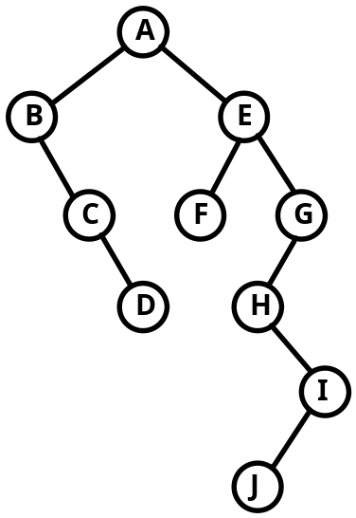
对应的森林：
A E G
B C D F H I
J

- 已知网络中的节点图和节点间距离如下，采用普里姆算法绘制其最小生成树

普里姆算法
https://www.cnblogs.com/ssyfj/p/9488723.html

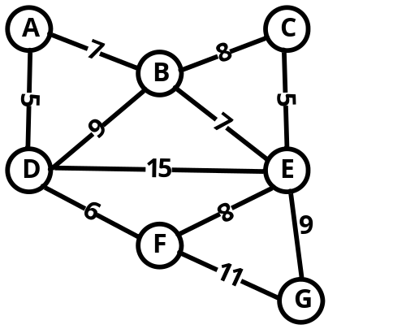

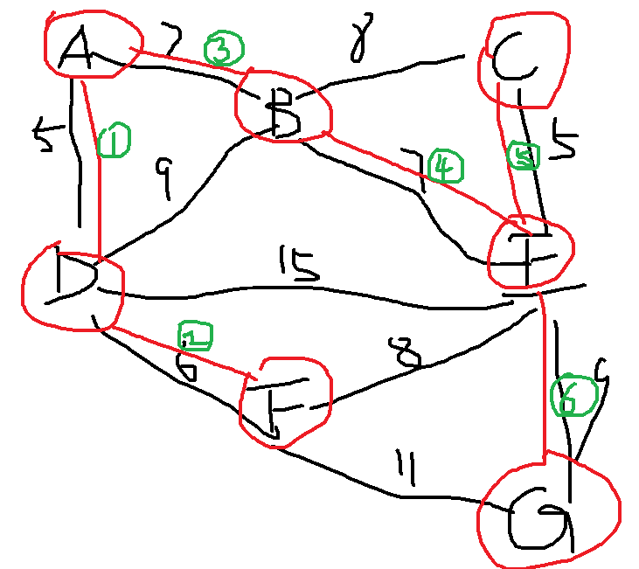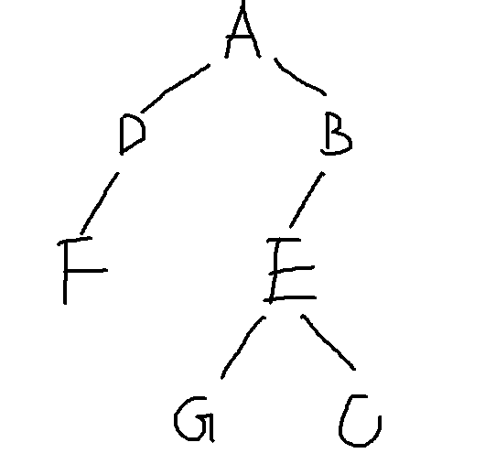

4. 已知AOE网如下图所示，写出其关键路径。

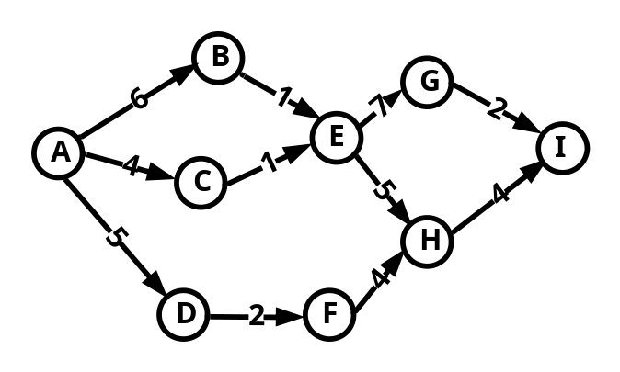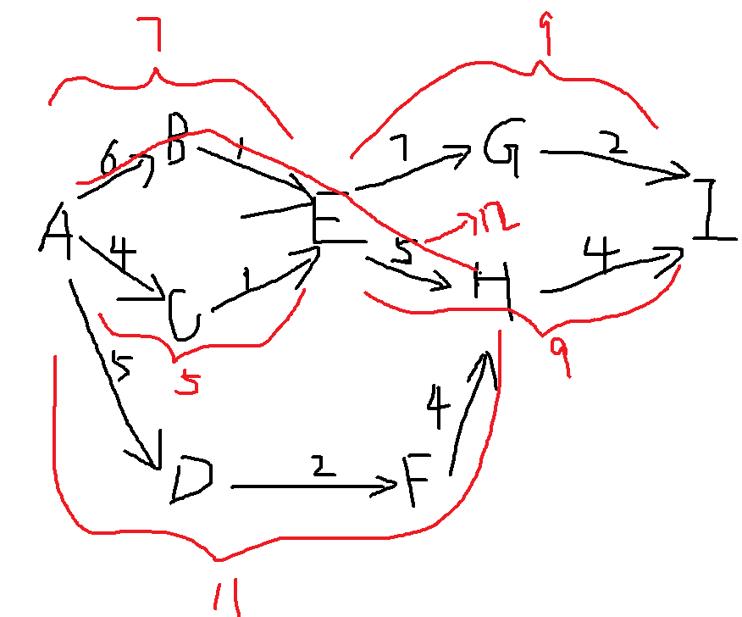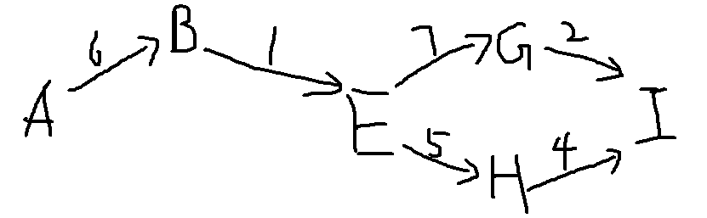

四、解析题 （9分/题，共18分）

1. 设无向图G=(V,E)如下图所示，求从A出发到达其余各顶点的最短路径，写出每条路径经过的顶点并给出每条路径的长度。

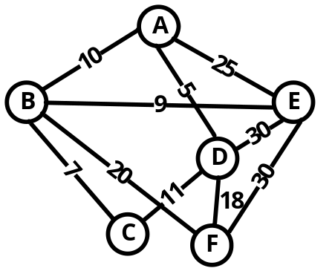

A->B 10
A->D->C 16
A->D 5
A->B->E 19
A->D->F 23

已知一组关键字为{10，24，32，17，31，30，46，47，40，63，49}要存到13个长度的线性空间中并且哈希函数H(key)=key MOD 13，请写出用线性探测再散列的冲突处理方法时所得的哈希表。
首先先对其所有元素进行求余运算：
10 % 13 = 10；
24 % 13 = 11
32 % 13 = 6
17 % 13 = 4
31 % 13 = 5
30 % 13 = 4
46 % 13 = 7
47 % 13 = 8
40 % 13 = 1
63 % 13 = 11
49 % 13 = 10
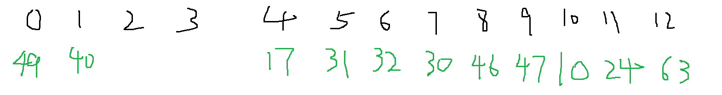

五、开放题 （共8分）
1. 简述快速排序的过程。可按关键字序列（25，48，60，16，23，79，36，72）的升序排序为例进行说明。（3分）
2. 提出几种快速排序的改进方式（5分）

`

